6. fejezet
Az erdőben
Feladatok összesítő táblázata
Kötelező feladatok | Kiegészítő feladatok |  | Házi feladat
1.a, 1.b, 1.c, 1.d, 2.a, 2.b, 2.d, 2.e,  4.a, 4.b, 4.c, 4.d, 8.a, 8.b | Egyszerűbb | Nehezebb | Egyszerűbb | Nehezebb
 | 2.c, 8.c | 6. | 5.a, 5.b  vázlat kiegészítése  olvasni: 7.fejezetet | 3.a, 3.b, 5.c, 7.a, 7.b
Tartozik hozzá PPT

Jelmagyarázat
 | érzelmi ráhangolódást segítő feladat/ok
 | rávezető feladat/ok
 | a feladat továbbgondolása
 | abban az esetben alkalmazzuk, ha egy feladat kapcsán többféle feladatot, tevékenységet is felajánlunk
@ | azokat a feladatokat jelöli, melyek digitálisan is elérhetőek

 | Mit akarunk elérni? |  | Feladatok, tevékenységek  leírása |  | Munkaformák |  | Eszközök |  |  | Jegyzeteim
58./  1.c  @ | - Az 1.c feladat digitális változatban is elérhető: Itt!
59./  2.a | - A párbeszéd szövegben betöltött szerepének megfigyeltetése.  - A párbeszéd formai és tartalmi jegyeinek megfigyeltetése. |  | - A gyerekek keressenek vissza az eddig elolvasott, feldolgozott szövegrészekből párbeszédes részeket!  - Olvassanak fel minél többet!  - Az egyes párbeszédek kapcsán beszéljétek meg, hogy milyen plusz információkra tehettek szert az olvasók a szereplők beszélgetése nyomán! Vizsgáljátok meg azt is, hogy a szerzett információk birtokában élményszerűbbé, elképzelhetőbbé váltak-e az események! |  | egyéni munka  frontális munka |  | regény
59./  2.b | - A párbeszédes részek helyesírására vonatkozó ismeretek bővítése.  - Megfigyelőképesség fejlesztése az egyes eseteknek megfelelő példák fejezetekből történő kigyűjtésével. |  | - Fontos, hogy a gyerekek minél előbb megismerjék, megtanulják, majd lehetőség szerint minél többször alkalmazzák a párbeszédes részek helyesírására vonatkozó szabályokat.  - Amennyiben van rá időtök, hozzatok minél több példát az egyes esetekre a már elolvasott szövegrészekből! |  | egyéni munka |  | regény
60./  2.d | - Írásbeli szövegalkotás gyakoroltatása: párbeszéd írása megadott szempontoknak megfelelően.  - A „mesélő” által a beszélő mondataihoz fűzött magyarázat jelentésárnyaló szerepének megfigyeltetése az elkészült párbeszédek kapcsán. |  | - A feladatmegoldás előkészítéseként első lépésben egy-egy tanuló bújjon bele egy-egy fiú (Edmund, Peter) bőrébe, és rögtönözzenek párbeszédet az utasításban megjelölt témában!  - Ezt követően osszátok két nagy csoportra az osztály tanulóit!  - Az egyik csoportnak úgy kell párbeszédet írnia, hogy a mesélő nem fűzhet magyarázatot a szereplők gondolataihoz.  - A másik csoport esetében a mesélő a szereplők valamennyi gondolatához fűzzön hozzá magyarázatot a mesélő nevében.  - Olvastassatok fel minél több párbeszédet, hasonlítsátok össze a kétféle változatot!  - Figyeltessétek meg a gyerekekkel, hogy a mesélő által a szereplő gondolatához fűzött magyarázat árnyaltabbá teszi-e az olvasóban a párbeszéd kapcsán kialakult képet!  - A feladat megoldásakor a gyerekek egyénileg dönthetik el, hogy melyik megoldást választják a fentiek közül.  - Fontos, hogy a párbeszéd megírása előtt közösen nézzétek át az Értékelő táblázat szempontjait!  - Szükség esetén hozzatok példákat a regényből a szempontok megvalósulására. |  | páros munka  egyéni munka  frontális munka |  | regény  fogalmazásfüzet  munkafüzet
61./  3.a | - Házi feladat előkészítése |  | - A házi feladat előkészítéseként a tanórán egészítsétek ki az első és második mondatpárt! Figyeltessétek meg a gyerekekkel, hogy a kötőszavak (és, mert)  milyen viszonyt teremtenek a mondatok tagmondatai között. |  | frontális munka |  | munkafüzet
61./  3.b | - Asszociációs készség fejlesztése különböző szempontú elképzelések segítségével, történetelmondással más szereplő nevében.  - Kommunikációs képesség fejlesztése beszélgetésben való részvétellel. |  | Asszociációs játék  - “Képzeljük el, hogy sarkkutatók vagyunk.” – hangzott el a regényben.  - Hoztam nektek öt képet!  - Nézzük meg őket egyesével, és képzeljétek el, hogy milyen szerepbe bújnátok, ha a képen látható helyre kerülnétek egy különleges szekrényen át!  - Milyen ruhára, felszerelésre lenne szükségünk ezen a helyen?  - Milyen veszélyek leselkednének ránk?  - Milyen kihívások várnának itt minket?  1.  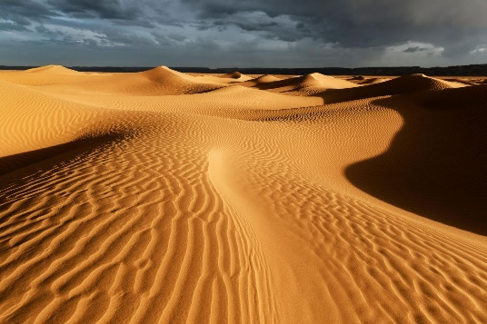  Forrás: What Really Turned the Sahara Desert From a Green Oasis Into a Wasteland? | Science | Smithsonian Magazine  2.  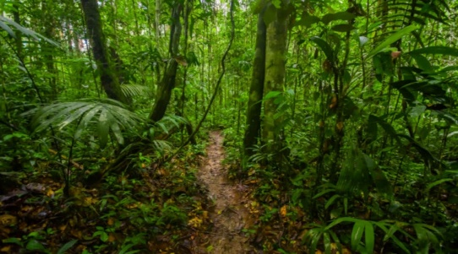  Forrás: Ijesztő ütemben pusztul az esőerdő - HáziPatika (hazipatika.com)  3.  Forrás: Adria Tours Kft - Az Indiai-óceán álomszigete - Mauritius - Grand Baie  4.  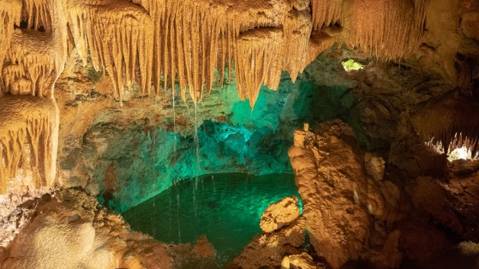  Forrás: 5 misztikusan szép európai barlang | Startlap Utazás  5.  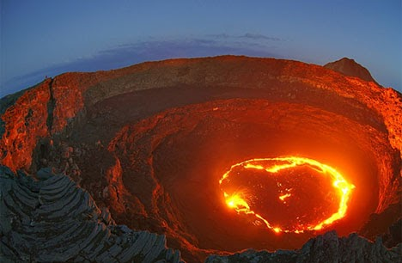  Forrás: Vörösen izzó lávatavak - Női Portál (noiportal.hu)  - A képen látott helyek közül hová jutnál a legszívesebben? |  | frontális munka |  | projektor
 |  |  | - A feladat elvégzése után beszélgessünk a tájékozódási pontokról.  - A történetben meghatározóak voltak a tájékozódásban a  „terebélyes fák”, „csonka fatörzsek”.  - Mik azok az emlékezetes tájékozódási pontok, amikre mindig felfigyeltek a hazafelé vezető úton, pld. a nagymamádtól, unokatestvéredtől hazafelé jövet? |  | frontális munka
61. –62./  4.a–c |  | - A leírásról szerzett ismeretek felelevenítése, bővítése a feladatmegoldás kapcsán.  - A barlang kétféle leírásának összehasonlítása, adott szempontok alapján történő elemzése elsősorban azt a célt szolgálja, hogy a gyerekek megtapasztalják, hogy a nyelvi kifejezésmód (képszerűség, jelzős szerkezetek, rokon értelmű szavak) milyen mértékben határozza meg egy leírás szemléletességét. |  |  |  | egyéni munka  frontális munka |  | regény  munkafüzet
62./  5.a–b |  | - A gyerekek többsége nehezen érez rá egy adott szöveg stílusára, sok esetben gondot okoz az adott stílusjegyeknek megfelelő szavak, kifejezések megtalálása, ill. használata is.  - A feladat célja egyrészt a szókincsbővítés, másrészt a levél stílusához illő szavak felismertetése.
62./  5.a  @ |  | - Az 5.a feladat digitális változatban is elérhető: Itt!
62./  5.c |  | - Kommunikációs képesség fejlesztése beszélgetésben való részvétellel. Empátiakészség fejlesztése érzelmek megfogalmazásával, mások érzelmeinek elfogadásával. |  | - A feladat elvégzése után beszélgessetek az alábbi kérdésekről!  - Jártál már olyan helyen, amit teljesen felforgattak?  - Hol volt ez?  - Milyen érzés fogott el téged?  - Mi segítette, hogy jobban érezd magad? |  | frontális munka
64./  7.a  @ |  | - A 7.a feladat digitális változatban is elérhető: Itt!
63./  7.b |  | - Kommunikációs képesség fejlesztése beszélgetéssel. Szociális kompetenciák fejlesztése. |  | - A feladat elvégzése után kivetítem az alábbi képet.  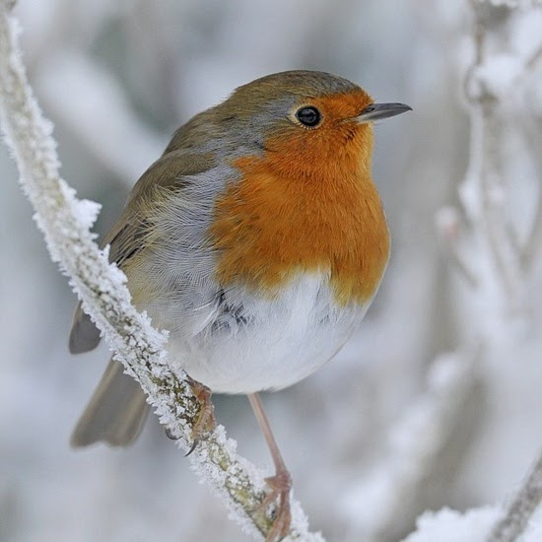  Forrás: https://moly.hu/tagok/vorosbegy  - Beszéljétek meg az alábbiakat!  - A gyerekek már első pillanattól kezdve megbíztak a vörösbegyben. Vajon mi lehetett ennek az oka?  - Előfordult-e már, hogy valakiben ilyen hamar meg tudtál bízni?  - Ki volt ő?  - Mi lehet az előnye, és mi lehet a hátránya az ilyen gyorsan kialakult bizalomnak? |  | frontális munka |  | projektor
62./  8.a–c |  |  |  | - Rávezető feladatként a feladat b) részében található mellékneveket tegyétek a gyerekek elé, és kérjétek meg őket arra, hogy fogalmazzanak meg minél több olyan mondatot, amelyekből az adott lelkiállapotra következtethetünk!  - A gyerekeknek ebben az esetben az a feladatuk, hogy a mondatok mögé lássanak, és az elhangzott mondatokból következtessenek Edmond érzelmeire, lelkiállapotára.  - Fontos megértetni velük, hogy a mondatok az esetek többségében mögöttes tartalmakat is hordoznak. |  | frontális munka |  | munkafüzet
 |  | - Házi feladat előkészítése. |  | - A következő órára olvassátok el otthon a 8. fejezetet!

